**Elena Anahí Miranda**

**Información Personal**

**Domicilio:** Reconquista N°116, Don Torcuato 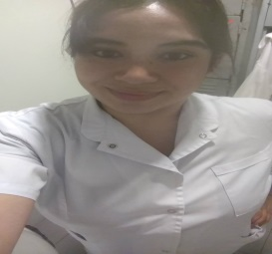

**Teléfono:** Cel. 011-30139359/ 1157536074

**Edad:** 31 años

**DNI.:** 36.827.412

**CUIL:** 24-36827412-3

**Fecha de nacimiento:** 30 de Diciembre de 1992

**Nacionalidad:** Argentina

**Estado civil:** Soltera

**E-mail:** [anahimiranda23@hotmail.com](mailto:anahimiranda23@hotmail.com)

**Formación Académica**

* **Secundario:** Bachiller de Economía y Gestión de las Organizaciones.

E.E.M.N° 3 “La Reconquista” Don Torcuato.

* **Terciario:** Instituto Cruz Roja filial San Isidro. Enfermera Profesional. Matrícula Nacional, Matrícula Provincial.

**Experiencia Laboral**

* **Farmacity SA**

Desde 10/01/22 hasta 10/04/22

Desempeño: Enfermera de Atención primaria de la salud, aplicación de inyectables, Vacunadora.

* **Sanatorio de la Trinidad San Isidro.**

Desde 10/09/20 hasta 30/05/21

Desempeño: Enfermera de Internación General.

* **Hospital Universitario Austral.**

Desde 13/01/20 hasta 31/07/20

Desempeño**:** Enfermera Asistencial de Emergencias

E Internación General.

Referente: Richarte Natalin. Celular: (011) 1562746157.

* **Diaverum Argentina**. Cazón 940 (Tigre)

Desde 15/4/2019 hasta 15/7/2019

Desempeño: Control permanente del paciente: peso, signos vitales, administración de medicación y soluciones. Preparación del equipo de hemodiálisis.

Referente: Mabel Ferrari. Tel: (011) 1530565225